graubündenSport, Quaderstrasse 17, 7001 Chur, Tel. 081 257 27 55, sport@avs.gr.ch, www.graubündensport.ch

Materialbestellung Orientierungslauf / 01.07.2021

In Leihmaterialliste übertragen ja Datum Zeichen

Bestellangaben:
Organisation/Schule |  | Wird abgeholt am
Ansprechperson/Abholer |  | Ausgeliehen bis:
Telefon |  | Zurück am

Bitte ankreuzen  1 Koffer  2 Koffer | 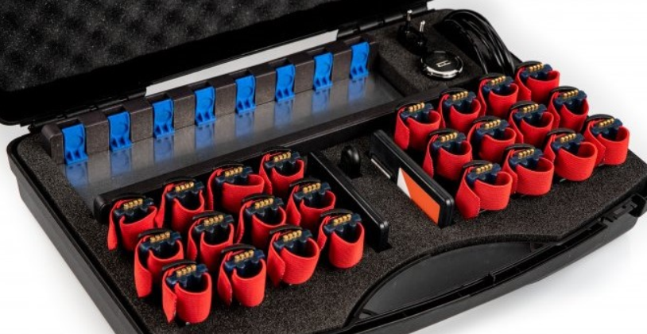  1 Koffer Zeitmessung (24 Logger), inkl. 1 Set Hallenposten  (10 Fix Units Indoor) + Start und Ziel
Bitte ankreuzen  1 Set  2 Sets  3 Sets | 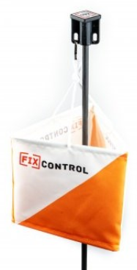  1 Postenset = 20 Fix Units mobile + Start und Ziel

Zu beachten:
Das Material kann für eine Dauer von zwei Wochen ausgeliehen werden.
Das Material muss bei graubündenSport abgeholt und zurückgebracht (trocken und gereinigt) werden.
Bei Verlust von einzelnen Teilen wird ein Unkostenbeitrag für die Ersatzbeschaffung in Rechnung gestellt.

Datum und Unterschrift des Abholers Datum und Unterschrift graubündenSport

